**Utworzenie sieci agentów**

Żeby odpalić kilka agentów na jednym port-cie na jednym komputerze skorzystałem z **MulticastSocket**.

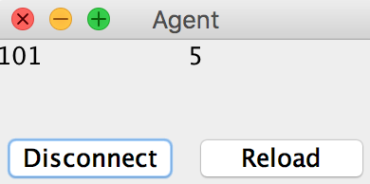Rozpoczynamy program z utworzenia kilku agentów podając początkową wartość licznika dla tego agenta i kwant czasu (w sekundach), co który agent przeprowadza operację synchronizacji swojego licznika z licznikami pozostałych agentów w sieci. Odtworzy się interfejs, gdzie pierwsza wartość – to wartość licznika w milisekundach, a druga – to kwant czasu.

**Kontroler**

Jedyny problem testowanie tego programu polega na tym że działamy na localhost i jeżeli włączymy kilku agentów na localhost to nie możemy odczytać albo zmienić paramenty pojedynczego agenta. Ale to nie jest problemem zgodnie do wymagań.

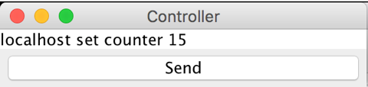Możemy wysyłać polecenie za poleceniem w tym graficznym interfejsie o zobaczyć odpowiedz na ‘get’ w konsole naszego kompilatora.   
**Licznik i synchronizacja**

Licznik i synchronizacja licznika działają w różnych wątkach. Co 1 milisekundę w jednym wątku licznik zwiększa się o 1.

Synchronizacja - Po utworzeniu agenta, socket agenta łączy się do grupy i co kwant czasu odsyła polecenie SYN do wszystkich w grupie, przyjmuję wartości liczników i zmienia swój.